糾正案文

被糾正機關：花蓮縣政府。

案 由：花蓮縣政府為興建國際雕塑文化園區撥用國有土地，卻未妥善評估興建之可行性，致執行政策反覆，迄未依計畫使用；另為安置南濱公園內夜市攤販而撥用國有土地，卻另擇鄰近用地設置臨時夜市，未善盡土地使用規劃之評估，致撥用土地仍未開發；又擅自於未完成登記之國有土地興建北濱海岸舊漁村休閒設施，雖後經申請登記並完成國有土地之撥用，卻因尚需完成都市計畫整體規劃及劃設適當分區或用地始能補辦建築執照，致相關設施完工後閒置迄今，未能發揮興建休閒設施之使用效能，均核有違失，爰依法提案糾正。

事實與理由：
花蓮縣政府向財政部國有財產署(102年1月1日改制前為財政部國有財產局，下稱國產署)申請層報行政院准予有償或無償撥用之國有土地，截至民國(下同)106年計4,211筆，面積765公頃，其使用管理情形，經審計部查核結果，於函送本院之106年度花蓮縣總決算審核報告提出：該府獲准撥用之國有土地迭有未依撥用計畫用途辦理，影響土地使用效益等情。嗣經107年11月8日本院地方政府年度總決算審核報告審議小組會議決議：推派委員調查。本院為查明本案，爰函請審計部以108年1月14日台審部覆字第1070015433號函提供相關佐證資料，經詳閱案關資料後，就疑義事項，於108年3月9日詢問花蓮縣政府相關主管人員，再經該府補充說明資料到院，業調查竣事，發現該府對於撥用土地之使用，有執行政策反覆及未善盡土地使用規劃，致延宕使用期程，未能發揮土地使用效益等情事，確有違失，應予糾正促其注意改善。茲臚列事實與理由如下：

花蓮縣政府為興建國際雕塑文化園區，於99年11月獲行政院准予無償撥用花蓮市民心段國有土地，後因衡量經費及營運困難度後決議不再興建，故該府曾於101年12月向國產署申請廢止撥用，復考量整體都市土地及觀光規劃，爰於102年4月撤銷廢止撥用。嗣又因未能依撥用目的提出興建計畫，再於105年2月向國產署申請廢止撥用，惟廢止撥用涉及都市計畫變更程序，該府爰暫緩辦理廢止撥用事宜。迄本院調查時，復表示為配合193縣道整治及綠美化，將持續規劃興建雕塑公園等語，顯見該府未妥善評估國際雕塑文化園區興建之可行性，致執行政策反覆，迄今撥用土地已逾8年仍未依計畫使用，殊有未當；另該府對於土地遭民眾占用情事，採以對占用人收取土地使用補償金方式處理，卻衍生收取之使用補償金不足支應地價稅，尚須投入經費支應不足稅款之窘境，亦有疏失。

按國有財產法第8條規定：「國有土地及國有建築改良物，除放租有收益及第4條第2項第3款所指事業用者外，免徵土地稅及建築改良物稅。」同法第39條規定：「非公用財產經撥為公用後，遇有下列情事之一者，應由財政部查明隨時收回，交財政部國有財產局接管。但撥用土地之收回，應由財政部呈請行政院廢止撥用後為之：一、用途廢止時。二、變更原定用途時。三、於原定用途外，擅供收益使用時。四、擅自讓由他人使用時。五、建地空置逾1年，尚未開始建築時。」次按「國有不動產撥用要點」第13點規定：「奉准撥用之國有不動產有國產法第39條規定情事者，應廢止撥用，變更為非公用財產。……。」另查「土地稅減免規則」第7條第1項第1款規定：公有土地供公共使用，地價稅或田賦全免。

花蓮縣政府為規劃興建石雕公園以擺設石雕作品，爰將花蓮市民心段198、198-6、198-7、198-8、198-9地號等5筆國有土地，面積9.7084公頃，透過變更花蓮都市計畫將工業區土地變更為國際雕塑文化公園用地後，於99年11月5日以府文視字第0990194269號函報花蓮國際雕塑文化公園用地撥用不動產計畫書，以無償撥用方式向國產署申請撥用該等土地，撥用目的係永久作為花蓮國際雕塑文化園區使用，經行政院99年11月15日院授財產接字第09900367390號函准予撥用。

花蓮縣政府雖於99年11月15日獲行政院准予撥用興建花蓮國際雕塑文化園區之國有土地，惟因爭取開發經費不順利，籌建陷入停滯，故而於101年5月評估推動之困難度後，爰以石雕為小眾藝術，不足以吸引廠商或企業投資生產及觀光消費創造產值，且後續高達新臺幣(下同)7億餘元之興建經費及園區未來營運自償性低等由，經該府101年8月30日101年度第14次主管會報決議，不再興建花蓮國際雕塑文化園區。因政策調整不執行後，該府於101年12月19日以府地權字第1010236758號函報國產署辦理廢止撥用事宜。嗣考量整體都市土地規劃，且該等土地鄰近七星潭風景區及花蓮港，對於該縣未來形塑國際港區之觀光政策影響性大等情，爰於102年4月19日以府地權字第1020069189號函報國產署撤銷前於101年12月19日申請廢止該等土地撥用案，經國產署於102年4月24日以台財產署公字第10200111180號函同意撤銷該廢止撥用申請案，並請該府確實依撥用計畫使用。

查花蓮縣政府自102年4月24日經國產署同意撤銷廢止撥用花蓮國際雕塑文化園區用地後，仍未依撥用目的提出相關興建計畫，嗣該府辦理「變更花蓮都市計畫(第三次通盤檢討)」時，於綜合周邊縣有土地之總體考量，規劃將該等土地變更為「旅遊服務區」，並提經內政部都市計畫委員會104年10月13日第861次會議審議，惟未獲採納。由於該府撥用該等土地辦理花蓮國際雕塑文化園區之撥用用途已廢止，爰再度於105年2月24日以府地權字第1050035720號函國產署申請廢止撥用。嗣經國產署於105年3月17日以台財產署公字第10500061350號函復該府略以：該等土地原屬都市計畫法第42條規定之公共設施用地或行政院核定之專案計畫用地，有指定供特定對象及用途使用，應檢附已辦理都市計畫或專案計畫變更，不再指定供特定對象及用途之證明文件等語。茲因廢止撥用涉及都市計畫變更程序，故該府暫緩辦理廢止撥用事宜。本案於本院調查過程中，該府於108年3月28日以府文視字第1080060456號函復本院表示：考量該等土地緊臨該縣193縣道，為配合193縣道整治及綠美化等工程，目前不再考慮變更土地使用(現況詳附件照片1、2)，未來將循財源逐一收回被占用土地，規劃成為戶外雕塑公園，配合整地綠美化、植裁及簡易景觀，設置雕塑作品，形塑為一處兼具文化、觀光、休閒旅遊之公園等語。

次查行政院於99年11月15日准予花蓮縣政府撥用該等土地後，該府於100年底完成土地現況清查，共有21位占用人，該府自99年11月起至107年12月止，每半年定期追收占用使用補償金，總計已收取83萬396元整，惟因使用補償金之收益，衍生該等土地未符合國有財產法第8條及「土地稅減免規則」第7條第1項第1款規定，經由花蓮縣地方稅務局改按公有土地稅率千分之10課徵地價稅，故該局向該府追繳歷年地價稅共計251萬元整，經抵扣已收取之使用補償金後，金額尚不足167萬9,604元整，尚須該府投入經費支應。

綜上，花蓮縣政府為興建國際雕塑文化園區，於99年11月獲行政院准予無償撥用花蓮市民心段國有土地，後因衡量經費及營運困難度後決議不再興建，故該府曾於101年12月向國產署申請廢止撥用，復考量整體都市土地及觀光規劃，爰於102年4月撤銷廢止撥用。嗣又因未能依撥用目的提出興建計畫，再於105年2月向國產署申請廢止撥用，惟廢止撥用涉及都市計畫變更程序，該府爰暫緩辦理廢止撥用事宜。迄本院調查時，復表示為配合193縣道整治及綠美化，將持續規劃興建雕塑公園等語，顯見該府未妥善評估國際雕塑文化園區興建之可行性，致執行政策反覆，迄今撥用土地已逾8年仍未依計畫使用，殊有未當；另該府對於土地遭民眾占用情事，採以對占用人收取土地使用補償金方式處理，卻衍生收取之使用補償金不足支應地價稅，尚須投入經費支應不足稅款之窘境，亦有疏失。

花蓮縣政府為安置南濱公園內夜市攤販及拆除花蓮市自由街溝上建物後之攤販，於102年10月獲行政院准予有償撥用花蓮市福德段國有土地，以設置南濱國際觀光夜市，惟該府卻另擇鄰近用地設置臨時夜市安置前揭攤販，對於撥用之國有土地以需審視整體社會脈動，需再審慎評估為由，於106年8月始委託辦理該用地促進民間參與可行性評估暨先期規劃案，而迄108年1月方進行期末報告之審查作業，距行政院核准土地撥用已逾5年仍未依撥用計畫開發。顯見該府未善盡土地使用規劃之評估，延宕使用期程，核有疏失。

按國有財產法第39條規定：「非公用財產經撥為公用後，遇有下列情事之一者，應由財政部查明隨時收回，交財政部國有財產局接管。但撥用土地之收回，應由財政部呈請行政院廢止撥用後為之：一、用途廢止時。二、變更原定用途時。三、於原定用途外，擅供收益使用時。四、擅自讓由他人使用時。五、建地空置逾1年，尚未開始建築時。」次按「國有不動產撥用要點」第13點規定：「奉准撥用之國有不動產有國產法第39條規定情事者，應廢止撥用，變更為非公用財產。……。」另財政部81年8月31日台財產二字81018602號函釋說明二、(一)略以：國有非公用土地，如於撥用後，即不按撥用目的使用者，不論其為有償撥用或無償撥用，均應依國有財產法第39條規定撤銷撥用。

花蓮縣政府為整體規劃及改善南、北濱公園與整頓市容觀瞻，並為安置原設置於南濱公園內之夜市攤販及拆除花蓮市自由街溝上建物後之攤販，爰辦理花蓮市南濱夜市遷移計畫，將花蓮南濱夜市遷移至南濱公園對面之花蓮市福德段17、17-10、54、93、94、95地號等6筆國有土地，面積1.9537公頃。關於遷移使用該等土地作為夜市所涉及變更土地為市場用地案，前經國產署於100年8月16日以台財產局改字第10000250651號函該府表示：同意該府為安置南濱公園內夜市攤販需要，將該等土地變更為市場用地後，仍需以有償撥用方式取得等語。嗣經該府辦理個案變更花蓮都市計畫(部分農業區改為市場用地)案後，以南濱國際觀光夜市用地需要，於102年9月17日以府地權字第1020173773號函請國產署層報行政院申請有償撥用該等土地，經行政院於102年10月29日以院授財產公字第10235021830號函同意准予有償撥用，撥用該等土地價款為1億159萬餘元整，該府以縣自籌款於102年11月28日繳清價款，並於103年1月20日完成土地所有權登記為花蓮縣縣有。

查花蓮縣政府考量南濱夜市攤販區域周邊環境衛生管理不佳，缺乏完善規劃，為加速該縣觀光發展並重整南濱公園海岸周邊遊憩之推廣，故於尚未完成該等國有土地撥用作業前，即規劃於花蓮市福町路至海濱大道間「工」字型路段搭建臨時攤架之觀光夜市，將原南濱夜市攤販及自由街溝上拆遷戶等均安置在該區設攤。該臨時夜市用地業經103年6月19日花蓮縣都市計畫委員會第141次會議審議通過變更花蓮(舊火車站附近地區)細部計畫(第三次通盤檢討)案，由道路用地變更為道路用地兼供廣場使用，嗣於103年11月24日獲發使用執照，工程總計設置400攤位，於104年7月正式營運，主要用途為臨時攤販。而關於原遷移作為南濱國際觀光夜市用地之規劃使用事宜(現況詳附件照片3、4)，該府於108年3月9日本院詢問及108年3月28日以府觀商字第1080062168號函查復本院表示：該府自103年起針對南濱國際觀光夜市研擬後續處置方案，因該案屬重大投資需審視整體社會脈動，需再審慎評估，於106年8月17日委託承攬廠商辦理花蓮市福德段市場用地促進民間參與可行性評估暨先期規劃勞務案，承攬廠商已於108年1月8日提送期末報告，該府刻辦理期末報告審查中，未來配合花蓮市都市計畫(三通)核定計畫(東轉運站)進行開發，結合周邊環境(例如東大門夜市、重慶市場【早市】改善工程規劃設計)及交通動線等作整體規劃，設置全天營業之新形態「綜合型商場」，以促進觀光活動及商業發展等語。

綜上，花蓮縣政府為安置南濱公園內夜市攤販及拆除花蓮市自由街溝上建物後之攤販，於102年10月獲行政院准予有償撥用花蓮市福德段國有土地，以設置南濱國際觀光夜市，惟該府卻另擇鄰近用地設置臨時夜市安置前揭攤販，對於撥用之國有土地以需審視整體社會脈動，需再審慎評估為由，於106年8月始委託辦理該用地促進民間參與可行性評估暨先期規劃案，而迄108年1月方進行期末報告之審查作業，距行政院核准土地撥用已逾5年仍未依撥用計畫開發。顯見該府未善盡土地使用規劃之評估，延宕使用期程，核有疏失。

花蓮縣政府於99年辦理北濱海岸舊漁村休閒設施施作前，未依法先就設施所使用未登記土地辦理國有登記，並撥用後申請建築執照，即擅自動工於100年6月完成興建，嗣因土地無地號致第二期工程無法施作，該府遂於101年3月完成設施使用土地之國有登記，並於103年5月獲行政院准予無償撥用，惟該地尚需納入花蓮市都市計畫整體規劃及劃設適當分區或用地，故目前仍無法補辦建築執照，以致設施自100年6月完工後無法使用而閒置逾7年，亦未能進行第二期工程之施作，未發揮興建休閒設施之使用效能，核有違失。

按國有財產法第19條規定：「尚未完成登記應屬國有之土地，除公用財產依前條規定辦理外，得由財政部國有財產局或其所屬分支機構囑託該管直轄市、縣 (市) 地政機關辦理國有登記；必要時得分期、分區辦理。」同法第39條規定：「非公用財產經撥為公用後，遇有下列情事之一者，應由財政部查明隨時收回，交財政部國有財產局接管。但撥用土地之收回，應由財政部呈請行政院廢止撥用後為之：一、用途廢止時。二、變更原定用途時。三、於原定用途外，擅供收益使用時。四、擅自讓由他人使用時。五、建地空置逾1年，尚未開始建築時。」次按「國有不動產撥用要點」第13點規定：「奉准撥用之國有不動產有國產法第39條規定情事者，應廢止撥用，變更為非公用財產。……。」

花蓮縣政府為推動觀光大縣，規劃於海岸區設置海水親子戲水區及海水游泳池，選擇於花蓮市北濱公園為試辦點，全區規劃有海水親子戲水區、海水泳池，約可容納400-500人使用。該規劃案經99年7月12日該府主管會報裁示，有關用地取得及規劃設計內容應先行召開會議，嗣該府於99年8月2日邀集相關單位召開「99年度北濱公園海水浴場興建案先期會議」，其中對於興建設施使用北濱公園臨海砂灘未登錄地，應如何取得一節，經會議決議必須先申請花蓮地政事務所測量位置及面積後，申請土地登記。惟該府於未先辦理土地登記之際，即分別於99年度辦理北濱海岸舊漁村休閒設施工程，於100年度辦理北濱海岸舊漁村休閒設施二期工程。該府施作之北濱海岸舊漁村休閒設施地點為花蓮市北濱海濱公園鄰近美崙溪出海口南岸堤區域之未登記土地，該工程於100年6月24日完工；另北濱海岸舊漁村休閒設施二期工程係於100年5月21日開工，即為申請鑿井工程使用水權，因施作工區無土地地號，及未取得河川公地容許使用許可等因素，肇致該二期工程無法進行，爰於100年5月22日起停工。

查花蓮縣政府因未事先依規定辦理北濱海岸舊漁村休閒設施使用之國有土地登記，並申請土地撥用，故為因應未來該休閒設施之使用管理及建照申請、變更土地編定等事項，爰於101年2月2日召開「100年度北濱漁村休閒設施一期工程補辦雜項執照暨業務」協調會，決議於國有土地登錄作業完成及「遊憩用地」之興辦事業計畫完成核定後，辦理土地撥用及編定作業。案經該府於101年3月30日完成該地之土地分割作業，登記為花蓮市北濱段1511-7地號國有土地，茲因該府尚未能取得該地之使用權，肇致北濱海岸舊漁村休閒設施二期工程未能復工已逾10個月(100年5月22日停工)，該府與工程得標廠啇雙方協議於101年4月19日終止契約。

次查花蓮縣政府於完成北濱海岸舊漁村休閒設施興辦事業計畫後，於103年4月15日以府地權字第1030069963號函請財政部轉陳行政院，申請無償撥用該地，面積6,174.42平方公尺，經行政院於103年5月6日以院授財產公字第10300127970號函該府准予辦理。該府雖已辦理完成該地無償撥用，惟因該地毗鄰花蓮都市計畫邊緣且周遭並未有非都市土地，故應納入花蓮都市計畫整體規劃及劃設適當分區或用地，預訂於109年辦理之「變更花蓮都市計畫（第四次通盤檢討）案」進行提案，即該地須俟第四次通盤檢討後，方可辦理土地編定及設施建築執照補照相關事宜(現況詳附件照片5、6)。

綜上，花蓮縣政府於99年辦理北濱海岸舊漁村休閒設施施作前，未依法先就設施所使用未登記土地辦理國有登記，並撥用後申請建築執照，即擅自動工於100年6月完成興建，嗣因土地無地號致第二期工程無法施作，該府遂於101年3月完成設施使用土地之國有登記，並於103年5月獲行政院准予無償撥用，惟該地尚需納入花蓮市都市計畫整體規劃及劃設適當分區或用地，故目前仍無法補辦建築執照，以致設施自100年6月完工後無法使用而閒置逾7年，亦未能進行第二期工程之施作，未發揮興建休閒設施之使用效能，核有違失。
綜上所述，花蓮縣政府為興建國際雕塑文化園區撥用國有土地，卻未妥善評估興建之可行性，致執行政策反覆，撥用土地迄今已逾8年仍未依計畫使用，且因對於占用人收取土地使用補償金，卻衍生收取之使用補償金不足支應地價稅，尚須投入經費支應不足稅款之窘境；另為安置南濱公園內夜市攤販而撥用國有土地，卻另擇鄰近用地設置臨時夜市，未善盡土地使用規劃之評估，延宕使用期程，致撥用土地已逾5年仍未開發；又擅自於未完成登記之國有土地興建北濱海岸舊漁村休閒設施，雖後經申請登記並完成國有土地之撥用，卻因尚需完成都市計畫整體規劃及劃設適當分區或用地始能補辦建築執照，致相關設施完工後閒置迄今逾7年，未能發揮興建休閒設施之使用效能，均核有違失，爰依憲法第97條第1項及監察法第24條之規定提案糾正，移送行政院轉飭所屬確實檢討改善見復。

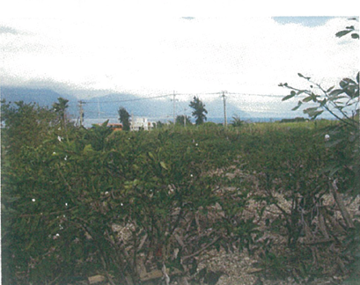
照片1、花蓮國際雕塑文化園區用地閒置現況
附件
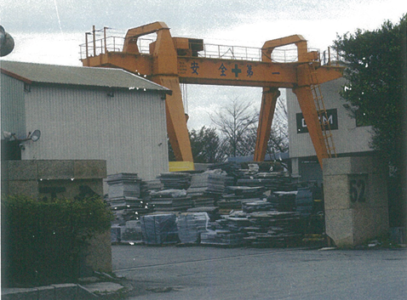
照片2、花蓮國際雕塑文化園區用地遭占用情形
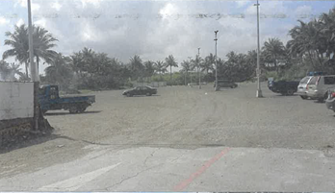
照片3、南濱國際觀光夜市用地閒置現況
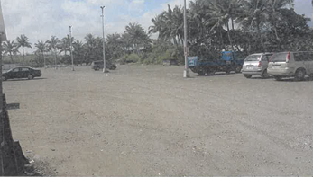
照片4、南濱國際觀光夜市用地閒置現況

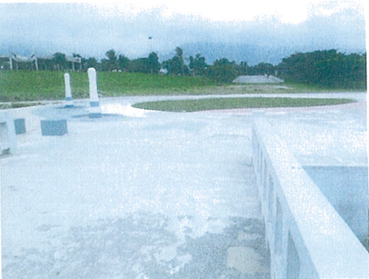
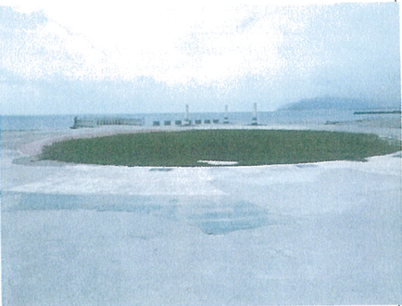
照片5、北濱海岸舊漁村休閒設施完工後尚無法補辦建築執照之閒置現況
照片6、北濱海岸舊漁村休閒設施完工後尚無法補辦建築執照之閒置現況

